五年級學力檢測評量結果之分析

提供各班導師及科任教師評量資訊，讓教師了解學生的學習能力或學習難處、利用評量向度，針對學習較弱的地方進行指導，以利提供學生學習上的協助。

**國語科**

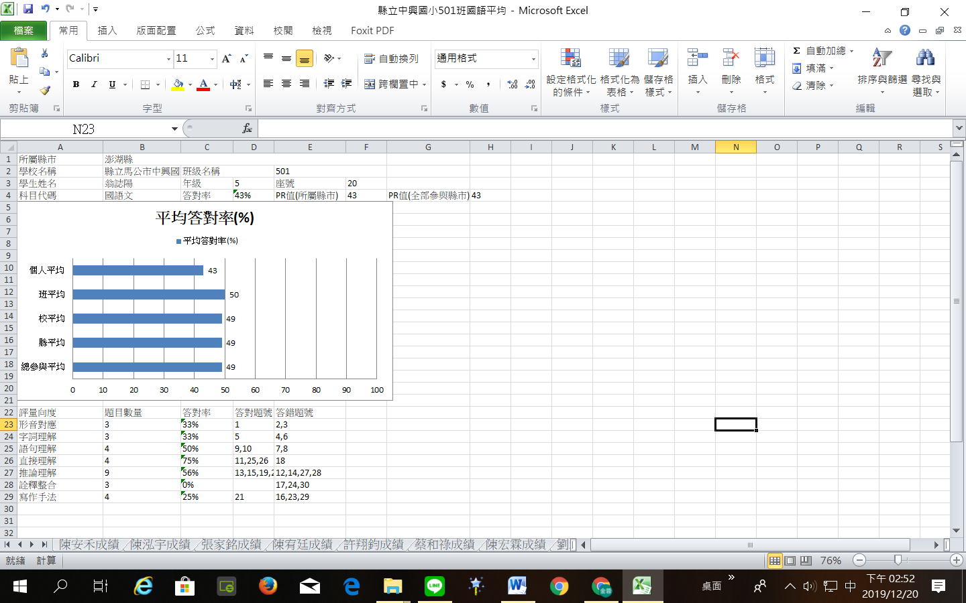

**數學科**

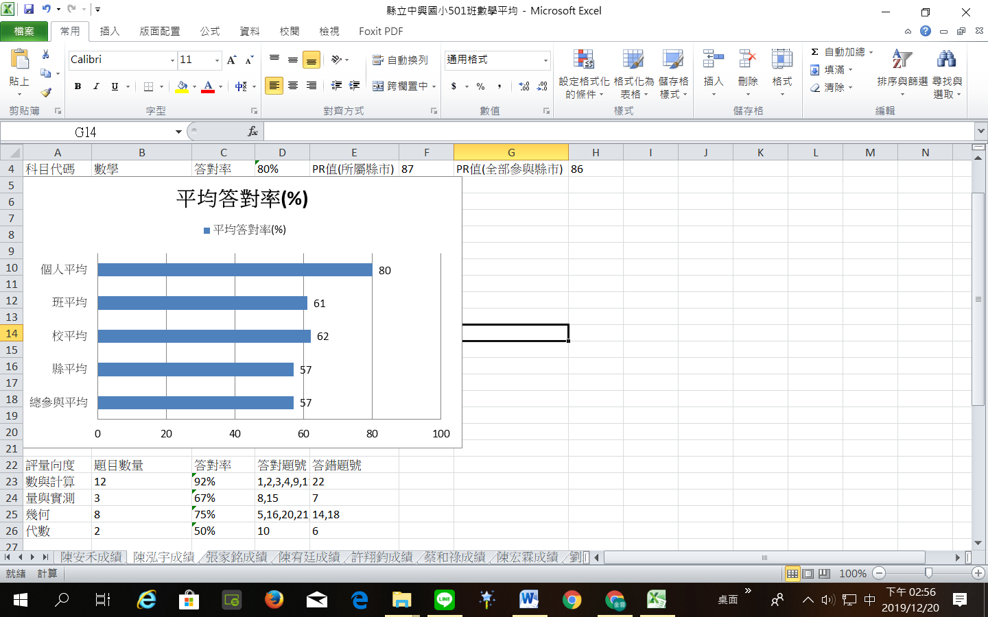

**英語科**

